Settore TURISMO – Sez.VICENZA

VICENZA, 13 febbraio 2013 Circolare n° 1478
Responsabile: T. Zulian

Il CIRCOLO DIPENDENTI della BANCA POPOLARE DI VICENZA
in collaborazione con ELITE VIAGGI VICENZA

propone

dal 27 luglio al 04 agosto 2013
LONDRA e dintorni

Londra, culla di vecchie tradizioni, bagnata dal Tamigi, è una città cosmopolita, unione di “villaggi” con i loro parchi, i loro caffè, i loro pubs ed è capace di creare ancora magnifiche atmosfere
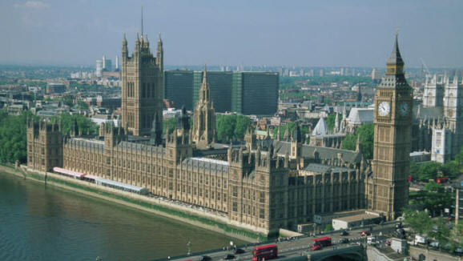
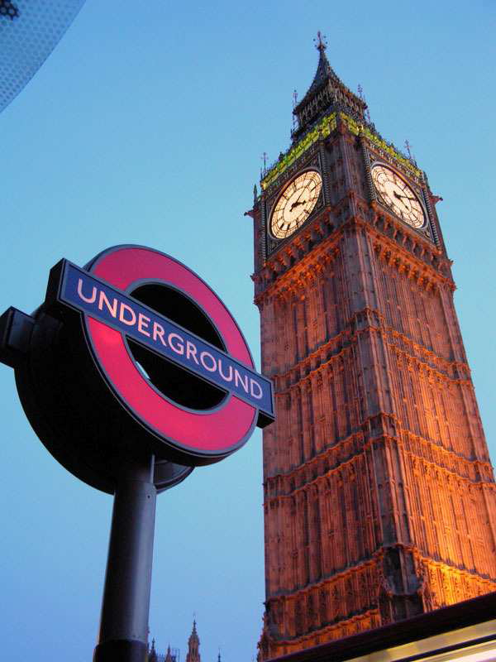
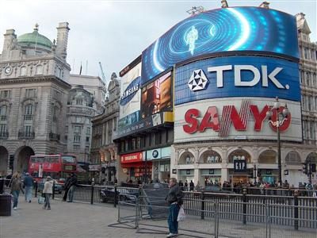
PROGRAMMA:
27 luglio  Sabato | Ore 06.00 circa partenza dei Signori Partecipanti via autostrada per Milano, Traforo del S.Gottardo e Lucerna. Sosta lungo il percorso. Pranzo libero.  Nel pomeriggio proseguimento il confine francese e Metz, storica città della Lorena.  In serata a Metz, sistemazione in hotel, cena e pernottamento.
28 luglio  Domenica | Prima colazione e partenza immediata per Laon e Calais ( km 465 ) - operazioni d'imbarco sul traghetto e traversata del Canale della Manica – pranzo libero a bordo - dopo circa 75 minuti di navigazione sbarco a Dover, incontro con la guida e proseguimento per Londra - giro orientativo della capitale della Gran Bretagna.  In serata a Londra sistemazione in hotel, cena e pernottamento.
29 luglio  Lunedi’ | LONDRA - prima colazione, cena e pernottamento in hotel. Pranzo libero.  Intera giornata dedicata al proseguimento della visita guidata di Londra: l’Abbazia di Westminster (interno), il Big Ben con il Parlamento (esterno), Hyde Park, St. James Park e Buckingham Palace (esterno), la Cattedrale di St.Paul (interno – in alternativa, da definire con anticipo e’ possibile inserire il British Museum), Covent Garden, Piccadilly Circus, Regent Street, Oxford Street, ecc...-
30 luglio  Martedi’ | LONDRA – prima colazione, cena e pernottamento in hotel. Pranzo libero.  Mattinata dedicata al completamento delle visite con guida di Londra con ingresso alla Torre di Londra, antica fortezza, simbolo della città, che custodisce il Tesoro della Corona.  Pomeriggio a disposizione per visite libere oppure shopping.
31 luglio  Mercoledi’ | WINDSOR / HAMPTON COURT - Prima colazione - cena e pernottamento in hotel.  In mattinata escursione con guida al Castello di Windsor, il più importante e il più grande dei castelli inglesi, situato su una collina a dominio delle rive del Tamigi e residenza reale da oltre 800 anni. Pranzo libero.  Nel pomeriggio escursione con guida ad Hampton Court, gruppo di edifici raggruppati attorno allo splendido palazzo reale, lungo la sponda sinistra del Tamigi e attorniati dal vasto Hampton Court Park.
01 agosto  Giovedi’ | OXFORD / STRATFORD ON AVON - Prima colazione - cena e pernottamento in hotel.  In mattinata escursione con guida ad Oxford, antica e pittoresca cittadina sede dei famosi “Colleges” universitari – Pranzo libero.  Nel pomeriggio proseguimento con guida per Stratford-on-Avon, luogo che diede i natali a Shakespeare, celebre drammaturgo inglese.
02 agosto  Venerdi’ | Prima colazione e partenza con guida per Canterbury, importante città d’arte e di storia, passeggiata lungo la strada principale affiancata da case a graticcio e visita alla Christ Church, uno dei massimi capolavori del gotico inglese. Pranzo libero.  Nel primo pomeriggio si riprende per Dover - operazioni d'imbarco sul traghetto in partenza per Calais - quindi proseguimento per Arras.  In serata ad Arras o dintorni sistemazione in hotel, cena e pernottamento.
03 agosto  Sabato | Prima colazione e partenza per Reims, nota per la produzione di spumante.  Pranzo libero.  Nel pomeriggio si prosegue per Digione o Strasburgo.  In serata sistemazione in hotel, cena e pernottamento.
04 agosto  Domenica | Prima colazione e partenza per il rientro in Italia. Pranzo libero.  Nel pomeriggio si riprende via autostrada ed arrivo in serata.

QUOTA DI PARTECIPAZIONE:

SOCI: 1.210,00 OSPITI: 1.340,00

IL VIAGGIO SARA’ EFFETTUATO CON UN MINIMO DI 25 PARTECIPANTI E UN MASSIMO DI 40.

SUPPLEMENTI: | - Camera singola € 420,00 circa per l’intero periodo (se disponibile)  - Assicurazione annullamento: su richiesta

INGRESSI a persona: (prezzi indicativi al 2012 soggetti a riconferma) in STERLINE INGLESI (UKL): Abbazia di Westminster UKL 14,00 / St. Paul Cathedral UKL 13,00 Torre di Londra UKL 17,00 / Windsor Castle UKL 16,00 / Hampton Court Palace UKL 14,00 / British Museum gratis / Collegio di Oxford UKL 8,00 / Casa Natale di Shakespeare UKL 11,50 – Cattedrale di Canterbury UKL 9,60

La quota comprende:
- Viaggio in autopullman gran turismo dotato ogni confort
- Autostrade, trafori, pedaggi ed autista esperto a nostro carico.
- Trattamento di mezza pensione in hotel (cena, pernottamento e prima colazione a buffet)
- Sistemazione in buoni hotel a 3 stelle sup. / 4 stelle in camere a 2 letti con servizi privati.
- Passaggio traghetto Calais/Dover e ritorno.
- 1 bevanda ai pasti : birra piccola oppure soft drink.
- Servizio guida parlante italiano come da programma.
- Materiale informativo e omaggio Agenzia.
- Assicurazione medico bagaglio Europ Assistance, salvo casistiche derivate da malattie preesistenti (spese mediche estero fino a € 5.000,00 - bagaglio fino a € 750,00) franchigia fissa di € 35,00.
- Quota premio Assicurazione per R.C. Rischi Diversi (€ 5 a persona) applicata alla polizza globale stipulata dal Circolo Dipendenti BPVi con primaria compagnia

La quota NON comprende: Pranzi di mezzogiorno - Mance - Ingressi - Extra di carattere personale.

N.B.: La quota è stata calcolata in base al cambio della Sterlina Inglese 1 GBP = 1,24 EUR. Qualora prima dell'effettuazione del viaggio si fossero verificati sostanziali variazioni nel mercato dei cambi la quota verrà adeguata.

DOCUMENTO DI ESPATRIO: Si raccomanda la CARTA D’IDENTITA’ (senza timbro di rinnovo)oppure il PASSAPORTO INDIVIDUALE validi ed in regola per l’espatrio. Documenti per viaggi di minori: passaporto/carta d’identità. Dal 26 giugno 2012 tutti i minori italiani che viaggiano dovranno essere muniti di documento di viaggio individuale. Pertanto, a partire dalla predetta data i minori, anche se iscritti sui passaporti dei genitori, dovranno essere in possesso di passaporto individuale oppure, qualora gli Stati attraversati ne riconoscano la validità, di carta d’identità valida per l’espatrio.
N.B. contattare la Questura per informazioni dettagliate se il minore viaggia con un solo genitore, oppure con una persona diversa dai genitori o da chi ne fa le veci.

Annullamento: Verrà applicata una penale del 10% sull’intera quota di partecipazione sino a 30 giorni lavorativi prima della partenza - 30% della quota di partecipazione sino a 15 giorni lavorativi prima della partenza - 50% della quota di partecipazione sino a 3 giorni /lavorativi prima della partenza 100% dopo tale data. Le medesime indennità verranno applicate a chi non potesse effettuare il viaggio per mancanza o irregolarità dei documenti di espatrio. Nessun rimborso spetta al cliente che decide di interrompere il viaggio .
Attenzione, il regolamento europeo trasporti prevede l’OBBLIGO per l’autista di rispettare le seguenti norme vigenti:
-un impiego giornaliero di 13 h massime, con 9 h di guida effettiva, intervallate da una pausa, ogni 4h30 di almeno 45 minuti, divisibile in periodi di minimo 15 e 30 minuti. -un riposo giornaliero/notturno di almeno 11 h consecutive nell’arco delle 24 ore.

- Assicurazione medico bagaglio Europ Assistance, salvo casistiche derivate da malattie preesitenti (spese mediche estero fino a € 5.000,00 - bagaglio fino a € 750,00). Franchigia fissa di € 35,00.

ADDEBITI | SOCI | OSPITI
CAPARRA 27/04/2013 | 210,00 | 340,00
1^ RATA 27/05/2013 | 300,00 | 300,00
2^ RATA 27/06/2013 | 300,00 | 300,00
SALDO 27/07/2013 | 400,00 | 400,00

E’ NECESSARIO FORNIRE UNA FOTOCOPIA DEL DOCUMENTO ALL’ATTO DELLA PRENOTAZIONE.

Per le adesioni inoltrare il modulo allegato alla segreteria del Circolo ENTRO IL 15 APRILE.

ag CIRCOLO DIPENDENTI BPVI

LONDRA e dintorni
Modulo di iscrizione da ritornare alla Segreteria entro il 15/04/2013
dal 27 luglio al 04 agosto

Io Sottoscritto ...........................………………………….............. Cellulare...........................................
Uff./Fil....................…….................email.........………........................
iscrivo i seguenti Nominativi:
Cognome e Nome | Numero Passaporto o Carta Identità | Data Scadenza | Socio | Ospiti
 |  |  | ❑ | ❑
 |  |  | ❑ | ❑
 |  |  | ❑ | ❑
 |  |  | ❑ | ❑

CAMERA SINGOLA 
ASSICURAZIONE ANNULLAMENTO 

Autorizzo l’addebito nel mio C/C filiale ..…..........….../ numero ...………...................…………...
del Totale € ...........................…....
Data .........../.........../............. Firma ............……………….............................

N.B. L’iscrizione di Ospiti deve essere presentata da un Socio che partecipa all’iniziativa e che si renderà garante e responsabile del comportamento dei nominativi presentati e fungerà da interlocutore, per ogni evenienza, tra il Responsabile della gita designato e gli stessi Ospiti.

LETTERA DI MANLEVA
Con riferimento alla mia iscrizione al Circolo, con la presente, dichiaro di aver preso conoscenza del contenuto del suo Statuto.
In previsione della mia partecipazione alle iniziative promosse dal Circolo prendo atto sin d’ora che:
- tutti i soci partecipanti alle singole iniziative sono tenuti alla massima cura e rispetto dei locali e delle attrezzature messe a disposizione nel corso delle medesime e sono tenuti a collaborare al loro corretto e pacifico svolgimento, evitando ogni disturbo o danno a cose e persone, all’uopo osservando ogni cautela e adottando ogni misura opportuna per evitare qualunque danno a terzi, a cose e agli altri partecipanti;
- la partecipazione alle iniziative di associati od ospiti minorenni deve intendersi effettuata sotto la sorveglianza e la responsabilità dei genitori o parenti Soci che li accompagnano e/o li presentano;
- l’iscrizione di eventuali miei ospiti sarà da me presentati mi renderà garante e responsabile del comportamento dei nominativi presentati e fungerò da interlocutore, per ogni evenienza, tra il Responsabile dell’iniziativa e il/i proprio/i ospite/i. Le quote relative agli ospiti saranno addebitate sul conto del Socio presentatore e che non sono accettati assegni e/o contanti; al termine delle iscrizioni verrà confermata la loro adesione.
Preso atto di tutto quanto sopra, dichiaro di manlevare il Circolo Dipendenti Banca Popolare di Vicenza, i suoi dirigenti e chiunque altro sia coinvolto nell’organizzazione dell’Evento, da ogni e qualsivoglia responsabilità per ogni danno, perdita o lesione anche fatale che io stesso o miei effetti personali possano patire in conseguenza diretta o indiretta della mia partecipazione alle iniziative promosse dal Circolo, comprese le spese legali sopportate per pretesi danni, perdite o lesioni occorsi a terzi a causa della mia condotta o in occasione della mia partecipazione o assistenza alle iniziative medesime incluso il trasferimento collegato alla partecipazione alle stesse, quale che ne sia la causa e fatti salvi i limiti di legge.
Inoltre, preso atto dell’informazione sul trattamento dei dati ai sensi e per gli effetti dell'art. 13 D. Lgs. n. 196/2003 che mi è stata consegnata e a conoscenza del fatto che nel corso delle iniziative potranno essere effettuate fotografie e riprese video per scopi documentali e promozionali dell’attività svolta dal Circolo Dipendenti Banca Popolare di Vicenza, acconsento che il Circolo Dipendenti Banca Popolare di Vicenza possa utilizzare tali fotografie o riprese che mi ritraggono durante la partecipazione attiva alla manifestazione o la mera assistenza alla stessa e riconosco allo stesso Circolo il diritto di usare, senza alcuna mia aspettativa di compenso, tali fotografie, video, immagini, somiglianze e voci attraverso qualsiasi mezzo di comunicazione, inclusi, ma non solamente, televisione, cataloghi, brochures, display e qualsiasi altro materiale stampato o scritto, anche con modalità multimediali, con l’obiettivo di pubblicizzare e promuovere le manifestazioni e l’attività in generale dell’associazione stessa.
Quanto precede viene da me sottoscritto anche in nome e per conto degli eventuali soci minorenni da me accompagnati.
In fede.

Data .........../..................../............. firma ...........................................

_______________________
Nome e Cognome

